河南工业大学 Linux基础与应用 实验报告

专业班级： 软件1501 学生学号： 201516920314 学生姓名： 马亚卿 指导老师： 费选
卷面评分： 内容评分： 心得评分： 总分合计：

说明：总分100分，其中卷面20分，内容60分，心得20分；报告提交可双面打印，如果有截图，截图的大小要合适，可以将两个图放在一行，能看清即可。

实验三

实验题目：
（1）Linux文件系统

实验目的：
了解Linux系统下的文件系统组成，掌握Linux系统下的文件系统的创建、挂载与卸载过程

实验内容：
列举Ubuntu目录结构下的目录及说明（3-5个）` ，使用命令创建、挂载与卸载文件系统（参考教材及课件，可考虑在虚拟机上完成）
实验步骤：（将命令及功能写出，并将实现的显示效果部分截图）
如：
目录1 / 说明 Linux文件系统的根目录。

目录2 /bin 说明 存放系统中的最常用的可执行文件（二进制文件）。

目录3 /home 说明 用户主目录的默认位置。

目录4 /etc 说明 存放系统的所有配置文件。
命令1 fdisk -l 功能 查看新增硬盘的信息。
图1
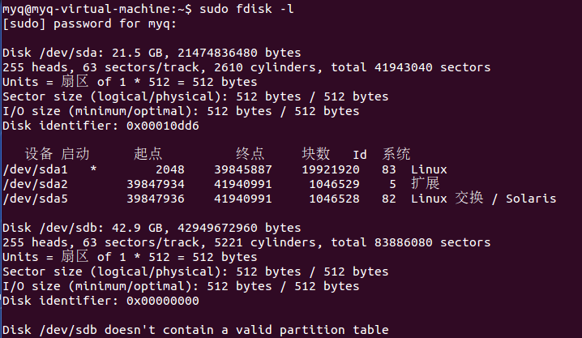
命令2 mkfs –t ext2 /dev/sdb 功能 创建文件系统。
图2
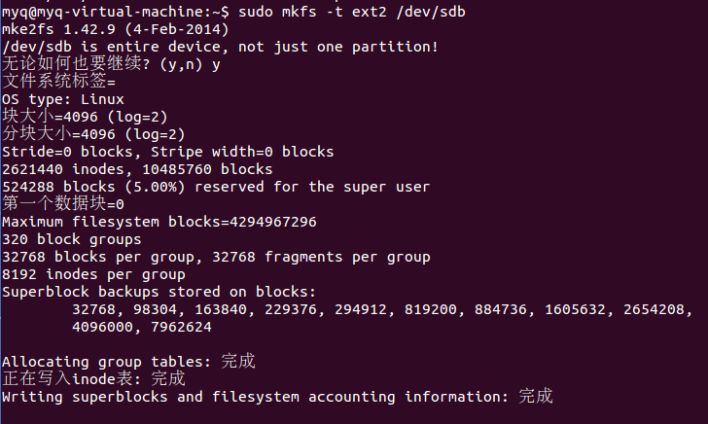
命令3 e2label 功能 实现和命名未安装文件系统的卷标。
图3
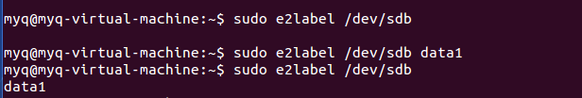
命令4 mount 功能 查看当前系统的挂载信息。
图4
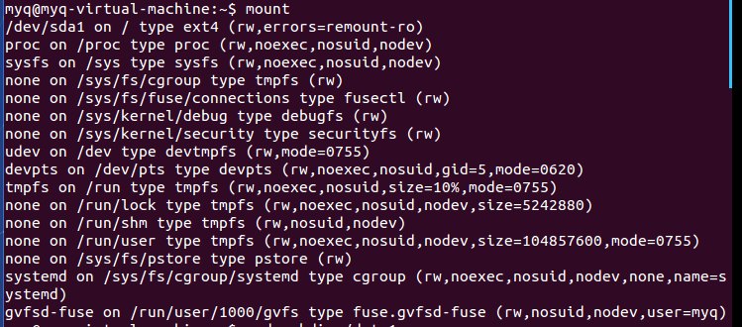
命令5 mkdir 功能 创建文件。
图5
命令6 mount /dev/sdb/data1/ 功能 将/dev/sdb 挂载到/data1目录下
图6

图7显示挂载信息
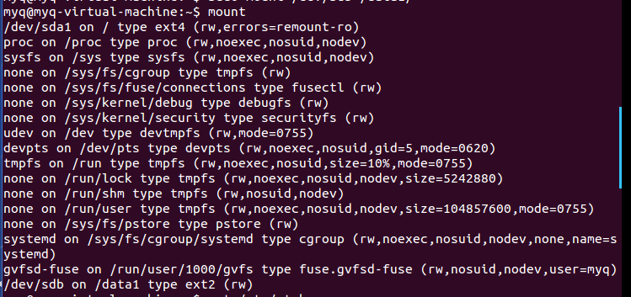
图8 通过/etc/mtab查看挂载信息
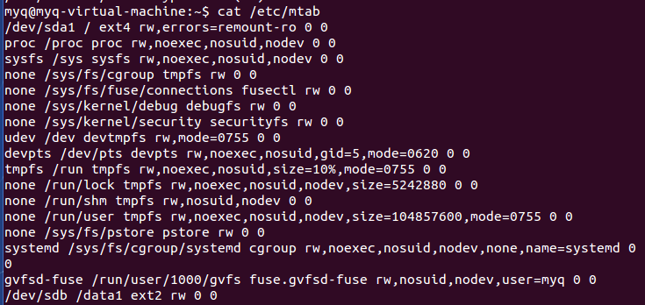
图9测试文件系统
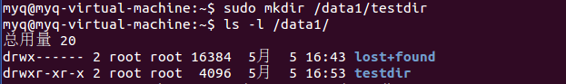
图10 卸载文件系统
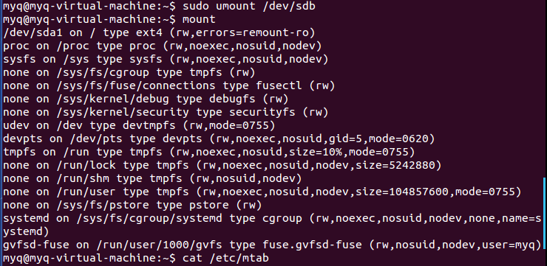
图11查看是否被卸载
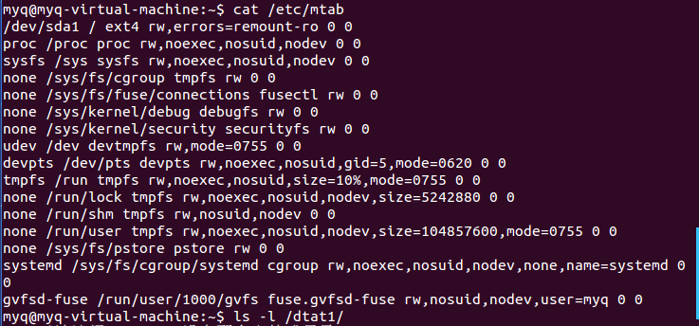
图12查看创建的目录
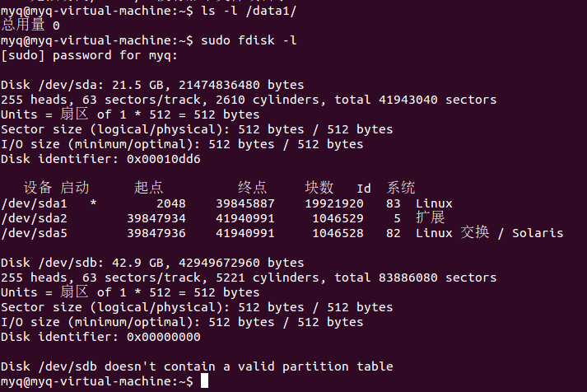
实验体会：（200字以内）
这次试验，让我了解Linux系统下的文件系统组成，掌握Linux系统下的文件系统的创建、挂载与卸载过程。并且亲身体会到了文件系统的工作原理。

